ПР № 1. Количество информации

1. Цель и задачи работы
Получение основных навыков работы с количеством информации.

2. Теоретические сведения
Смотри конспект лекций.

3. Задание на работу
- Человек, проводивший эксперимент, предполагал возможность пяти равнозначных исходов опыта. После эксперимента оказалось, что имеют место четыре равнозначных исхода опыта.
С применением формулы Клода Шеннона определить:
  - энтропию экспериментатора до проведения опыта;
  - энтропию экспериментатора после проведения опыта;
  - уменьшилась или увеличилась энтропия экспериментатора после проведения опыта;
  - количество информации, которое получил экспериментатор после проведения опыта.
В качестве основания логарифма использовать число e
- Человек, проводивший эксперимент, предполагал два исхода опыта с одинаковыми вероятностями.
После проведения опыта выяснилось, что имеет место один исход.
С применением формулы Клода Шеннона определить:
  - энтропию экспериментатора до проведения опыта;
  - энтропию экспериментатора после проведения опыта;
  - уменьшилась или увеличилась энтропия экспериментатора после проведения опыта;
  - количество информации, которое получил экспериментатор после проведения опыта.
В качестве основания логарифма использовать число 2
- Имеются 10 книг, из которых 3 – научных, остальные – художественные. Определить количество информации в сообщении о том, что некто выбрал научную книгу; некто выбрал художественную книгу; некто выбрал книгу.
- Известно, что шарик находится в одной из пяти урн. Определить, сколько бит информации содержит сообщение о том, что шарик находится в пятой урне.
- Имеются данные об успеваемости учащихся (процент оценок «отлично)»:
  - Белова Ольга – 59%;
  - Григорев Артем – 92%;
  - Зиновьева Ольга – 92%;
  - Якунина Светлана – 65%;
  - Язев Валентин – 95%
Оценить информационный объем следующих сообщений:
  - Позовите мне Ольгу;
  - Позовите мне учащегося, имеющего отличных оценок более 90%;
  - Позовите мне учащегося, фамилия которого начинается на букву «Б»;
  - Позовите мне учащегося, фамилия которого начинается на букву «Я».
- Вы сомневаетесь между тремя равными по значимости и ценности подарками другу. Продавец-консультант сообщил Вам, что два из рассматриваемых подарка немного уступают характеристикам. Сколько бит информации Вы получили от продавца-консультанта?
- Сообщение о том, что друг живет на 1 этаже, содержит 2 бита. Сколько этажей в доме?
- Имеется шифр, содержащий следующие символы: * + @ $. Сообщение содержит 5 символа *, 6 символов +, 2 символа @, 7 символов $. Сколько байт содержит сообщение?
- Имеется сообщение объемом 2⁴³ бит. Сколько составляет объем этого сообщения в мегабайтах; в гигабайтах?
- Расположить представленные меры информации по возрастанию: 18 килобит, 20 байтов, 2 бита, 12 килобайт, 50 байт, 3 мегабайта.
- Скорость передачи данных через ADSL-соединение равна 500000 бит/сек. Передача файла через это соединение по времени заняла 3,5 минуты. Определить размер файла в килобайтах.
- Сколько существует различных последовательностей из символов А, В, С длиной ровно четыре символа?
- Сколько двоичных разрядов достаточно для кодирования 25 различных состояний?
- Сообщение содержит 6000 символов. Объем сообщения при использовании равномерного кода составил 1/400 Мбайт. Определить мощность алфавита, с помощью которого записано данное сообщение.
- На информационный носитель была записана информация некоторого объема, после чего свободного места на информационном носителе не осталось. Известно, что информационный носитель уже содержал информацию в объеме:1,2 Кб и 512 Кб.
Также известно, что если объем информационного носителя увеличить в 3 раза, а объем записываемой информации уменьшить в 2 раза, то при наличии уже имеющейся информации на информационном носителе свободного места останется 3,349 Мб.
Определить:
  - тип информационного носителя (дискета, жесткий диск, флеш-карта фиксированного объема, CD диск, DVD диск);
  - объем записываемой на него информации.

4. Оформление отчета
Отчет должен содержать:
- Номер практической работы.
- Название практической работы.
- Цель практической работы.
- Номер варианта.
- Выполнение практической работы (решение задач).
- Вывод по работе.
Отчет выполняется на компьютере:
- шрифт TimesNewRoman;
- кегль (размер шрифта) 14;
- интервал – 1,5;
- рисунки и подрисуночные подписи по центру.

5. Выбор варианта
Вариант 1 – задачи 1, 6, 11
Вариант 2 – задачи 2, 7, 12
Вариант 3 – задачи 3, 8, 13
Вариант 4 – задачи 4, 9, 14
Вариант 5 – задачи 5, 10, 15

6. Контрольные вопросы
- Укажите подходы к определению количества информации.
- Что такое энтропия?
- Какие методы решения задач были использованы?

ПР № 2. Кодирование числовой информации

1. Цель и задачи работы
Получение основных навыков работы с различными системами счисления.

2. Теоретические сведения
Смотри конспект лекций.

3. Задание на работу
- Даны два числа в двоичной и восьмеричной системах счисления: (101101)₂ и (110001)₈. Чему равна их сумма в десятичной системе счисления?
- Указать, к системе счисления с каким основанием относится наибольшее по величине число из представленных: 101100₁₆, 1011100₈ , 101100₁₀, 101100₂ .
- Определить сумму чисел 1001₂, 1001₈, 1001₁₆ и указать ее в десятичной системе счисления.
- Решить уравнение, записанное в двоичной системе счисления:Ответ указать в восьмеричной и шестнадцатеричной системе счисления.
- Решить неравенство, записанное в двоичной системе счисления:101^{111х + 1101} > 110011. Получить ответ в десятичной системе счисления.
- Решить задачу, данные которой представлены в двоичном коде:
Объемы ежегодной добычи нефти первой, второй и третьей скважинами относятся как 110 : 111 : 1010. Планируется уменьшить годовую добычу нефти на 1000% из первой скважины и на 1110% из второй скважины. На сколько процентов необходимо увеличить годовую добычу нефти из третьей скважины, чтобы суммарный объем добываемой нефти не изменился?
- Чему будет равна последняя цифра числа 2345643545655₁₀ в двоичной системе счисления? В восьмеричной системе счисления? В шестнадцатеричной системе счисления?
- Указать наименьшее основание системы счисления, в которой запись числа 4053 двузначна (содержит 2 разряда), трехзначна (содержит 3 разряда).
- Перевести число 0,1000011101, записанное в двоичном коде, в число, записанное в десятичной системе счисления. Ответ округлить до девятого знака после запятой.
- Перевести число A62, CF0Е в десятичную систему счисления. Ответ округлить до пятого знака после запятой.
- Перевести число 0,336, записанное в десятичной системе счисления, в число, записанное в двоичной системе счисления. Ответ округлить до шестого знака после запятой.
- Перевести число 0,356, записанное в десятичной системе счисления, в число, записанное в пятеричной системе счисления. Ответ округлить до шестого знака после запятой.
- Перевести число 4,27, записанное в десятичной системе счисления, в число, записанное в шестеричной системе счисления. Ответ округлить до четвертого знака после запятой.
- Перевести двоичное число 110101010111110101011 в восьмеричную и шестнадцатеричную систему счисления.
- Умножить на два число 10010011, записанное в двоичной системе счисления. Сделать выводы.
- Умножить на два число 10010010, записанное в двоичной системе счисления. Сделать выводы.
- Разделить на два число 10010011, записанное в двоичной системе счисления. Сделать выводы.
- Разделить на два число 10010010, записанное в двоичной системе счисления. Сделать выводы.
- Выполнить вычисления для чисел, записанных в двоичной системе счисления:
  - 110100 + 1010;
  - 101101 – 1010;
  - 101110 • 1011;
  - 101110 : 100.
- Выполнить вычисления для чисел, записанных в восьмеричной системе счисления:
  - 64 + 35;
  - 64 – 35;
  - 64 • 35;
  - 64 : 2.
- Выполнить вычисления для чисел, записанных в шестнадцатеричной системе счисления:
  - ЕСА + 32;
  - ЕСА – 32;
  - ЕСА • 32;
  - ЕСА : А.
- Выполнить операцию сложения для чисел:
  - в двоичной системе счисления 101011 + 101101;
  - в восьмеричной системе счисления 271 + 36;
  - в шестнадцатеричной системе счисления C5F – 72.
- Выполнить операцию вычитания для чисел:
  - в двоичной системе счисления 101011 – 101101;
  - в восьмеричной системе счисления 271 – 36;
  - в шестнадцатеричной системе счисления C5F – 72.
- Выполнить операцию умножения для чисел:
  - в двоичной системе счисления 101011 • 101101;
  - в восьмеричной системе счисления 271 • 36;
  - в шестнадцатеричной системе счисления C5F • 72.
- Выполнить операцию деления для чисел:
  - в двоичной системе счисления 101011 : 101101;
  - в восьмеричной системе счисления 271 : 36;
  - в шестнадцатеричной системе счисления C5F : 72.
- Определить сумму цифр, записанных в восьмеричной системе счисления: 24175₈ и 346157₈
- Указать, как выглядит число EF4В2A, записанное в шестнадцатеричной системе счисления, в двоичной системе счисления.
- Выполнить умножение для восьмеричных чисел: 345 и 362.
- Указать, какие из чисел 3546748, 28, 8, 23, 345632, FF7, 3435 относятся к записи числа в восьмеричной системе счисления.
- Выполнить операции:
  - для шестнадцатеричных чисел ВDF • 5; АС23 : 16; АВВ + 45; ВСD – 43;
  - для восьмеричных чисел 145 • 23; 34534231 : 342; 342 + 432; 345223 – 523.

4. Оформление отчета
Отчет должен содержать:
- Номер практической работы.
- Название практической работы.
- Цель практической работы.
- Номер варианта.
- Выполнение практической работы (решение задач).
- Вывод по работе.
Отчет выполняется на компьютере:
- шрифт TimesNewRoman;
- кегль (размер шрифта) 14;
- интервал – 1,5;
- рисунки и подрисуночные подписи по центру.
5. Выбор варианта
Вариант 1 – задачи 1, 6, 11, 16, 21, 26

Вариант 2 – задачи 2, 7, 12, 17, 22, 27

Вариант 3 – задачи 3, 8, 13, 18, 23, 28

Вариант 4 – задачи 4, 9, 14, 19, 24, 29

Вариант 5 – задачи 5, 10, 15, 20, 25, 30

6. Контрольные вопросы
- Укажите подходы к вычислению в различных системах счисления.
- Что такое система счисления?
- Какие методы решения задач были использованы?

ПР № 3. Кодирование текстовой информации

1. Цель и задачи работы
Получение основных навыков работы с кодовыми таблицами.

2. Теоретические сведения
Смотри конспект лекций.

3. Задание на работу
- Указать последовательность обработки литерного массива (CHABGEDF) после упорядочивания дважды его элементов по принципу: сначала последовательно все нечетные, затем последовательно все четные элементы в обратном порядке.
- Определить, сколько байтов займет слово КЛАВИАТУРА вкодировке ASCII.
- Определить, сколько байтов займет слово ИНФОРМАТИЗАЦИЯ вкодировке КОИ–8.
- Определить, сколько байтов займет аббревиатура ЭВМ в кодировке Unicode.
- Определить, сколько байтов займет фраза UNICODE – УНИВЕРСАЛЬНАЯ СИСТЕМА КОДИРОВАНИЯ ИНФОРМАЦИИ в кодировке Unicode.
- Считая, что каждый символ кодируется одним байтом и конец абзаца кодируется двумя байтами, оценить информационный объем предложения в кодировке КОИ–8: «В каждом человеке есть солнце, только дайте ему светить. Сократ».
- Определить, сколько байтов займет фраза СУЩЕСТВУЮТ НЕСТАНДАРТНЫЕ СИСТЕМЫ СЧИСЛЕНИЯ в кодировке, использующей шестибайтное кодирование.
- Считая, что каждый символ кодируется десятью байтами, оценить информационный объем предложения «Нельзя объять необъятное. К. Прутков» (с учетом кавычек).
- Какое наименьшее число символов должно быть в алфавите, чтобы при помощи всевозможных трех буквенных слов, состоящих из символов данного алфавита, можно было передать не менее 130 различных сообщений?
- Световое табло состоит из лампочек. Каждая лампочка может накалиться в одном из трех состояний («включено», «выключено», «мигает»). Какое наименьшее количество лампочек должно находиться на табло, чтобы с его помощью можно было передать 25 различных сигналов?
- Одна ячейка памяти «троичной ЭВМ» (компьютера, основанного на использовании троичной системы счисления) может принимать одно из трех возможных состояний. Для хранения некоторой величины отвели 11 ячеек памяти. Сколько различных значений может принимать эта величина?
- Для передачи секретного сообщения, состоящего из заглавных латинских букв и цифр (всего используется 58 различных символов). При этом все символы кодируются одним и тем же (минимально возможным) количеством бит. Определить информационный объем сообщения длинной в 200 символов. Ответ укажите в битах.
- Автоматическое устройство осуществило перекодировку информационного сообщения на русском языке, первоначально записанного в 16–битном коде Unicode в 8–битную кодировку КОИ–8. При этом информационное сообщение уменьшилось на 960 бит. Какова длина сообщения в символах?
- Для передачи секретного сообщения используется код, состоящий из десятичных цифр (цифр от 0 до 9). Цифры кодируются одним и тем же (минимально возможным) количеством бит. Определить информационный объем фразы, состоящей из 150 символов. Ответ указать в байтах.
- Азбука Морзе позволяет кодировать символы для радиосвязи, задавая комбинацию точек и тире. Сколько различных символов (цифр, букв, знаков пунктуации и т. д.) можно закодировать, используя код Морзе длиной 9 символов?
- Азбука Морзе позволяет кодировать символы для радиосвязи, задавая комбинацию точек и тире. Сколько различных символов (цифр, букв, знаков пунктуации и т. д.) можно закодировать, используя код Морзе длиной не менее 10 и не более 15 символов?
- В таблице 3.1 представлены коды для 5 букв русского алфавита.
Таблица 3.1 – Коды для 5 букв русского алфавита
C | О | П | Р | И
10 | 11 | 01 | 00 | 101
Указать правильную (–ые) последовательность (–и) кода:
  - 11110100101101010
  - 10101111010101011
  - 10110101001010001
  - 10101011111101000
- Для кодирования букв А, Б, В, Г используются двухразрядные последовательные числа от 00 до 11 соответственно. Закодирована последовательность вида ГАВБ. Представьте результат кодировки в шестнадцатеричном коде.
- Восстановить поврежденный фрагмент некоторого сообщения. Имеется следующая информация:
  - в сообщении могут быть буквы X Z Y V E;
  - на четвертом месте стоит один из символов Z X Y;
  - на третьем – гласная буква, если четвертая – согласная или любая согласная, если пятая гласная.
  - на втором месте – одна из букв Z X V, не стоящая в слове на первом или пятом месте;
  - на первом месте – любая согласная буква, не стоящая на втором месте.
- По некоторому правилу собирается цепочка из бусин, маркированных числами 1, 2, 3, 4, 5. В середине цепочки стоит одна из бусин 3,4,5. На третьем месте – любая четная, если первая нечетная и любая четная, если первая нечетная. На первом месте стоит одна из бусин 1, 3, 5, не стоящая в цепочке в середине. Сформировать правильный вариант цепочек бусин.
- В книге 500 страниц. На каждой странице 25 строк по 80 символов. Определить, чему равен объем книги в килобайтах при кодировании символов книги в кодировке ASCII.
- В книге 700 страниц. На каждой странице 30 строк по 55 символов. Определить, чему равен объем книги в килобайтах при кодировании символов книги в кодировке в Unicode.
- При перекодировке сообщения из кода ASCII в код Unicode объем сообщения изменился на 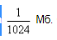Определить, сколько символов содержит сообщение.
- При перекодировке сообщения из кода ASCII в код Unicode объем сообщения изменился на 8 Мб. Определить, сколько символов содержит сообщение.
- При перекодировке сообщения из кода ASCII в код Unicode объем сообщения изменился на 4096 байт. Определить, сколько символов содержит сообщение.

4. Оформление отчета
Отчет должен содержать:
- Номер практической работы.
- Название практической работы.
- Цель практической работы.
- Номер варианта.
- Выполнение практической работы (решение задач).
- Вывод по работе.
Отчет выполняется на компьютере:
- шрифт TimesNewRoman;
- кегль (размер шрифта) 14;
- интервал – 1,5;
- рисунки и подрисуночные подписи по центру.

5. Выбор варианта
Вариант 1 – задачи 1, 6, 11, 16, 21
Вариант 2 – задачи 2, 7, 12, 17, 22
Вариант 3 – задачи 3, 8, 13, 18, 23
Вариант 4 – задачи 4, 9, 14, 19, 24
Вариант 5 – задачи 5, 10, 15, 20, 25

6. Контрольные вопросы
- Укажите подходы к кодированию текстовой информации.
- Что такое система кодирования текста?
- Какие методы решения задач были использованы?

ПР № 4. Кодирование графической информации

1. Цель и задачи работы
Получение основных навыков работы с графикой

2. Теоретические сведения
Смотри конспект лекций.

3. Задание на работу
- Сколько цветов можно закодировать, если для кодирования одного цвета используется 8–битный код?
- Укажите минимальный объем памяти (в килобайтах), достаточный для хранения любого растрового изображения размером 16 × 16 пикселей, если известно, что в изображении используется палитра из 2¹⁶ цветов. Саму палитру хранить не нужно.
- Для хранения растрового изображения размером 128 × 128 пикселей отвели 1024 байтов памяти. Каково максимально возможное число цветов в палитре?
- Определить требуемый объем видеопамяти для различных графических режимов монитора, если известна глубина цвета на одну точку. При решении задачи заполнить таблицу 3.1.
Таблица 3.1 – Режим экрана и глубина цвета на одну точку
Режим экрана | Глубина цвета (бит на точку)
Режим экрана | 64 | 128 | 256 | 512 | 1024
640 на 480
800 на 600
1024 на 768
1280 на 1024
- Черно–белое (без градаций серого) растровое графическое изображение имеет размер 24 × 24 точек. Какой объем памяти займет это изображение?
- Для хранения растрового изображения размером 128 × 512 пикселей отвели 16 КБ памяти. Определить максимально возможное число цветов в палитре изображения.
- Сколько бит видеопамяти занимает информация о трех пикселях на черно–белом экране без полутонов?
- Какой объем видеопамяти необходим для хранения десяти страниц изображения, если битовая глубина равна 16, а разрешающая способность дисплея 800 × 1024 пикселей?
- Определить объем видеопамяти компьютера, который необходим для реализации графического режима монитора HighColor (16 бит на одну точку) с разрешающей способностью 1024 × 1024 точек и палитрой цветов из 65536 цветов. Ответ указать в Мб.
- В процессе преобразования растрового графического изображения количество цветов уменьшилось с 65536 до 32. Во сколько раз уменьшится объем занимаемой им памяти?
- Достаточно ли видеопамяти объемом 256 Кбайт для работы монитора в режиме 640 × 640 и палитрой из 24 цветов?
- Укажите минимальный объем памяти (в килобайтах), достаточный для хранения любого растрового изображения размером 256х256 пикселей, если известно, что в изображении используется палитра из 2³² цветов. Саму палитру хранить не нужно.
- Используются графические режимы с глубинами цвета 64, 128, 256, 512 бит. Вычислить объем видеопамяти, необходимые для реализации данных глубин цвета при различных разрешающих способностях экрана.
- Сколько секунд потребуется модему, передающему сообщения со скоростью 14400 бит/сек, чтобы передать цветное растровое изображение размером 1024 × 1024 пикселей, при условии, что в палитре 16 миллионов цветов?
- Современный монитор позволяет получать на экране 16777216 различных цветов. Сколько бит памяти занимает 10 пикселей?
- Каков минимальный объем памяти (в байтах), достаточный для хранения черно–белого растрового изображения размером 64 × 64 пикселя, если известно, что в изображении используется не более 16 градаций серого цвета.
- Монитор работает с 16 цветной палитрой в режиме 512 × 400 пикселей. Для кодирования изображения требуется 1024 Кбайт. Сколько страниц видеопамяти оно занимает?
- Страница видеопамятизанимает 18000 байтов. Дисплей работает в режиме 400 × 400 пикселей. Сколько цветов в палитре?
- Сканируется цветное изображение размером 10 на 15 см. Разрешающая способность сканера 600 dpi и глубина цвета 16 бит. Какой информационный объем будет иметь полученный графический файл.
- Объем видеопамяти равен 512 Кб. Количество используемых цветов – 32. Вычислите варианты разрешающей способности дисплея при условии, что число страниц изображения может быть равно 10, 20 или 40.
- Часть страниц многотомной энциклопедии является цветными изображениями в шестнадцати цветовой палитре и в формате 640 × 640 точек. Страницы, содержащие текст, имеют формат – 16 строк по 52 символа в строке. Сколько страниц книги можно сохранить на жестком магнитном диске объемом 40 Мб, если каждая девятая страница энциклопедии – цветное изображение?
- Объем страницы видеопамяти – 200 Кбайт. Монитор работает с 32 – цветной палитрой. Какова разрешающая способность экрана.
- Определить максимально возможную разрешающую способность экрана для монитора с диагональю 27" (дюймов) и размером точки экрана 0,21 мм.
- Определить соотношение между высотой и шириной экрана монитора для различных графических режимов:
  - 480 × 480;
  - 800 ×х 800;
  - 800 × 768;
  - 864 × 864;
  - 1024 × 1024.
- Необходимо заполнить таблицу цветов при 32–битной глубине цвета в 16–ричном представлении.
- Запишите код синего цвета в двоичном, шестнадцатеричном и десятичном представлении.
- Для кодирования цвета фона страницы Интернета используется атрибут bgcolor = #ХХХХХХ, где задаются шестнадцатеричные значения интенсивности цветов компонент в 24–битной RGB–модели следующим образом: красный, зеленый, синий. Какой цвет будет у страницы, заданной тэгом:
  - <body bgcolor=#EEEEOO>
  - <body bgcolor=#A5A5A5>
  - <body bgcolor=#AA0000>
  - <body bgcolor=#000000>
- Сколько цветов будет использоваться, если для каждого цвета пикселя взято:
  - 32 уровня градации яркости
  - 128 уровня яркости каждого цвета
- На «маленьком мониторе» с растровой сеткой размером 10 × 10 имеется черно–белое изображение (см. рисунок 3.1). Представить содержимое видеопамяти в виде битовой матрицы, в которой строки и столбцы соответствуют строкам и столбцам растровой сетки.
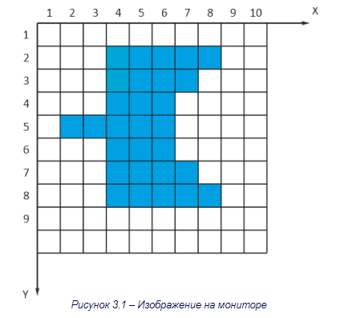
- Какие цвета получатся в случае, если для каждого цвета пикселя взято 4 уровня градации яркости? Оформить решение задачи в виде таблицы.

4. Оформление отчета
Отчет должен содержать:
- Номер практической работы.
- Название практической работы.
- Цель практической работы.
- Номер варианта.
- Выполнение практической работы (решение задач).
- Вывод по работе.
Отчет выполняется на компьютере:
- шрифт TimesNewRoman;
- кегль (размер шрифта) 14;
- интервал – 1,5;
- рисунки и подрисуночные подписи по центру.

5. Выбор варианта
Вариант 1 – задачи 1, 6, 11, 16, 21, 26
Вариант 2 – задачи 2, 7, 12, 17, 22, 27
Вариант 3 – задачи 3, 8, 13, 18, 23, 28
Вариант 4 – задачи 4, 9, 14, 19, 24, 29
Вариант 5 – задачи 5, 10, 15, 20, 25, 30

6. Контрольные вопросы
- Укажите подходы к кодированию графической информации.
- Какие системы кодирования графики существуют?
- Какие методы решения задач были использованы?

ПР № 5. Кодирование звуковой информации

1. Цель и задачи работы
Получение основных навыков работы со звуком и звуковыми таблицами.

2. Теоретические сведения
Смотри конспект лекций.

3. Задание на работу
- Производится одноканальная (моно) звукозапись с частотой дискретизации 16 кГц и 24-битным разрешением. Запись длится 5 минут, ее результаты записываются в файл, сжатие данных не производится. Определить размер файла.
- Определить размер (в байтах) цифрового моноаудиофайла, время звучания которого составляет 100 секунд при частоте дискретизации 16 кГц и разрешении 8 бит. Файл сжатию не подвержен.
- Определить объем памяти в Мб для хранения цифрового моноаудиофайла, время звучания которого составляет 4 минуты при частоте дискретизации 44,1 кГц и разрешении 24 бит.
- В распоряжении пользователя имеется память объемом 5,3 Мб. Необходимо записать цифровой аудиофайл с длительностью звучания 2 минуты. Какой должна быть частота дискретизации и разрядность?
- Объем свободной памяти на диске – 2,48 Мб, разрядность звуковой платы – 24. Какова длительность звучания цифрового аудиофайла, записанного с частотой дискретизации 22,05 кГц?
- Две минуты записи цифрового аудиофайла занимает на диске 1,5 Мб, разрядность звуковой платы – 16. С какой частотой дискретизации записан звук?
- Одна минута записи цифрового аудиофайла занимают на диске 8,5 Мб. Частота дискретизации – 22050 Гц. Какова разрядность аудиоадаптера?
- Объем свободной памяти на диске – 0,1 Гб, разрядность звуковой платы – 24. Какова длительность звучания цифрового аудиофайла, записанного с частотой дискретизации 22,05 кГц?
- Оцените информационный объем моноаудиофайла длительностью звучания 2 минута, если глубина кодирования и частота дискретизации звукового сигнала равны соответственно:
  - 16 бит и 16 кГц;
  - 8 бит и 24 кГц.
- Какой объем памяти требуется для хранения цифрового аудиофайла с записью звука высокого качества при условии, что время звучания составляет 5 минут?
- Цифровой аудиофайл содержит запись звука низкого качества (звук мрачный и приглушенный). Какова длительность звучания файла, если его объем составляет 2 Мб?
- Оцените информационный объем высокачественногостереоаудиофайла длительностью звучания 2 минуты, если «глубина» кодирования 8 бит, а частота дискретизации 24 кГц.
- Рассчитайте время звучания моноаудиофайла, если при 16-битном кодировании и частоте дискретизации 24 кГц его объем равен:
  - 730 Кб;
  - 7 Мб.
- Вычислить, сколько байт информации занимает на компакт-диске
  - Две секунды стереозаписи (44032 Гц, 32 бит);
  - Две минуты стереозаписи (при тех же параметрах);
  - Какова максимальная ёмкость диска (считая максимальную длительность равной 80 минутам)?
- Определите качество звука (качество радиотрансляции, среднее качество, качество аудио - CD) если известно, что объем моноаудиофайла длительностью звучания в 15 с равен:
  - 520 Кб;
  - 1,57 Мб.
- Определите длительность звукового файла, который уместится на гибкой дискете 3,5 дюйма. Учтите, что для хранения данных на такой дискете выделяется 2847 секторов объемом 512 байт.
  - при низком качестве звука: моно, 8 бит, 16 кГц;
  - при высоком качестве звука: стерео, 32 бит, 48 кГц.
- Аналоговый звуковой сигнал был дискретизирован сначала с использованием 16 уровней интенсивности сигнала (качество звучания радиотрансляции), а затем с использованием 65536 уровней интенсивности сигнала (качество звучания аудио - CD). Во сколько раз различаются информационные объемы оцифрованного звука?
- Что должно быть больше: частота дискретизации звучания штормового ветра или частота дискретизации звучания рева двигателя самолета – боинга?

4. Оформление отчета
Отчет должен содержать:
- Номер практической работы.
- Название практической работы.
- Цель практической работы.
- Номер варианта.
- Выполнение практической работы (решение задач).
- Вывод по работе.
Отчет выполняется на компьютере:
- шрифт TimesNewRoman;
- кегль (размер шрифта) 14;
- интервал – 1,5;
- рисунки и подрисуночные подписи по центру.

5. Выбор варианта
Вариант 1 – задачи 1, 6, 11, 16
Вариант 2 – задачи 2, 7, 12, 17
Вариант 3 – задачи 3, 8, 13, 18
Вариант 4 – задачи 4, 9, 14, 19
Вариант 5 – задачи 5, 10, 15, 20

6. Контрольные вопросы
- Укажите подходы кодированию звуковой информации существуют.
- Что такое звуковая карта?
- Какие методы решения задач были использованы?

ПР № 6. Элементы логики

1. Цель и задачи работы
Получение основных навыков работы с логическими операциями.

2. Теоретические сведения
Смотри конспект лекций.

3. Задание на работу
- Укажите логическую операцию или операции (конъюнкция, дизъюнкция), которою (–ые) можно подставить вместо знака ? в логическом выражении (Х ∨ Y) ? (Y ∨ Y) для того, чтобы оно было тождественно истинным.
- Задано логическое выражение: (X ≤ 0) ∨ (X ≤ 0) ∨ (Z ≤ 0). Из следующих перечисленных предложений укажите то, которое соответствует заданному логическому выражению:
  - среди чисел X, Y, Z нет положительных;
  - среди чисел X, Y, Z хотя бы одно отрицательное;
  - среди чисел X, Y, Z хотя бы одно меньше или равно нулю;
  - хотя бы одно из чисел X, Y, Z положительно;
  - каждое из чисел X, Y, Z положительно;
  - неверно, что среди чисел X, Y, Z нет положительных.
- При каком значении переменной из ряда 0, 1, 2, 3, 4, более 4 логическое выражение НЕ ((Y = 4) И (Y < 1) ИЛИ (Y > 2) истинно?
- Определить логически истинное выражение из ниже представленных:
  - А ИЛИ НЕ А И НЕ А
  - НЕ А И НЕ В И НЕ А
  - А ИЛИ НЕ А И НЕ В
  - НЕ А И В ИЛИ А
  - НЕ А ИЛИ А ИЛИ А
  - А ИЛИ С И В
  - А ИЛИ НЕ С И НЕ В
  - А И НЕ С ИЛИ В
  - ЕСЛИ (А И НЕ В), ТО А ИЛИ В
  - ЕСЛИ (А И НЕ В), ТО (С ИЛИ В И А)
- При каких значениях А и В логическая функция ложна?
- Для какого числа х из ряда 1, 2, 3, 4, более 4 истинно высказывание: если (4 > x) , то (х < 2)?
- Представить логическими формулами следующие высказывания:
  - «Ее муж не то Иван, не то Федор».
  - «Ее сыновья Илья да Дмитрий».
  - «Не то день, не то ночь».
  - «Ни рыба, ни мясо».
  - «Звездное небо – к солнечной погоде».
- Представить логическими формулами следующие высказывания:
  - «Муж и жена – одна сатана».
  - «Куй железо, пока горячо».
  - «Делу время – потехе час».
  - «На всякого мудреца довольно простоты».
  - «Хочешь мира – готовься к войне».
  - «Семь бед – один ответ».
- Представить логическими формулами следующие высказывания:
  - «Всяк сверчок знай свой шесток»;
  - «Не красна изба углами, а красна пирогами».
  - «Сколько с кувшином по воду не ходи – все равно разобьешь».
  - «Не красна изба углами, а красна пирогами».
- Представить логическими формулами следующие афоризмы Козьмы Пруткова:
  - «Насколько полковник с Акулиной знаком, не спорь с полковым попом».
  - «Говорят, что труд убивает время, но сие последнее от этого нисколько не уменьшается, продолжает служить вселенной и всему человечеству во всей полноте и непрерывности».
  - «Счастье подобно шару, который подкатывается то по одного, то под другого, согласно числу и очереди счастливых людей».
  - «Что имеем – не храним, потерявши, плачем».
- Представить логической формулой следующий текст: «Логические представления – описания исследуемой системы, процесса или явления в виде совокупности сложных высказываний, составленных из простых (элементарных) высказываний и логических связок между ними. Логические представления характеризуются законами логики – логически правильными методами рассуждений, представляющими собой наборы свойств и допустимых преобразований логических представлений. Математическая логика состоит из двух разделов: логики высказываний и логики предикатов».
- Представить логической формулой следующий текст: «Чтобы установить или опровергнуть логическую правильность рассуждения, необходимо задать рассуждение логической схемой и сравнить ее со схемами логически правильных рассуждений. Иногда рассуждение задают логической формулой, и сравнивают ее с логическими формулами правильных рассуждений, в которые заранее были переведены схемы логически правильных рассуждений».
- Составить таблицу истинности функции трех переменных, заданной формулой:
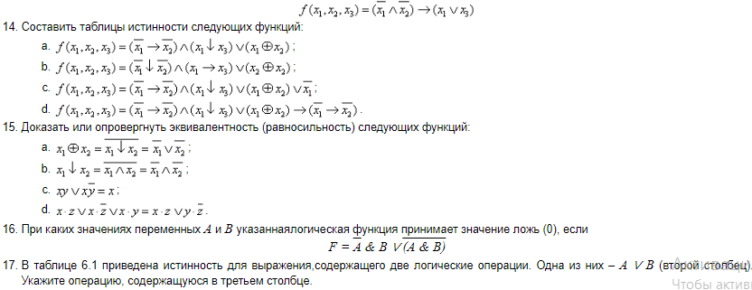
Таблица 6.1 – истинность для некоторого выражения
a, b, c | A ∨ В
000 | 0 | 0
001 | 0 | 1
010 | 1 | 1
011 | 1 | 1
100 | 1 | 1
101 | 1 | 1
110 | 1 | 1
111 | 1 | 1
  - a ∨ b ∨ c
  - a ∧ b ∨ c
  - a ∨ b ∧ c
  - a ∧ b ∧ c

4. Оформление отчета
Отчет должен содержать:
- Номер практической работы.
- Название практической работы.
- Цель практической работы.
- Номер варианта.
- Выполнение практической работы (решение задач).
- Вывод по работе.
Отчет выполняется на компьютере:
- шрифт TimesNewRoman;
- кегль (размер шрифта) 14;
- интервал – 1,5;
- рисунки и подрисуночные подписи по центру.

5. Выбор варианта
Вариант 1 – задачи 1, 6, 11, 16
Вариант 2 – задачи 2, 7, 12, 17
Вариант 3 – задачи 3, 8, 13, 16
Вариант 4 – задачи 4, 9, 14, 17
Вариант 5 – задачи 5, 10, 15, 16

6. Контрольные вопросы
- Укажите логические операции.
- Что такое логика?
- Какие методы решения задач были использованы?

ПР № 7. Программные средства реализации информационных процессов

1. Цель и задачи работы
Получение основных навыков работы с основными программными средствами.

2. Теоретические сведения
Смотри конспект лекций.

3. Задание на работу
- Дана маска имени файла: s*s.x*. Какое имя удовлетворяет указанному шаблону, если:
  - sos.xls
  - suslik.docx
  - sistem.xls.
  - soft.x*
- Указать прикладное и системное (служебное) программное обеспечение из представленного списка:
  - Дефрагментация жесткого диска;
  - Microsoft Excel;
  - 1C:Склад;
  - DBase;
  - DBase;
  - MSDOS;
  - C ++;
  - Prolog;
  - Lisp;
  - Windows 7;
  - Microsoft Access
- Указать, какие служебные программы не входят в классификацию прикладных программных средств, если:
  - NOD 32;
  - Microsoft Word;
  - 1C:Валюта;
  - Lotus;
  - Norton Commander;
  - Turbo Pascal;
  - Microsoft Power Point;
  - HTML;
  - Windows XP;
  - Open Office
- В некоторой папке хранятся файлы, созданные в MSWord, MSExcel, MSAccess, MSPowerPoint, а также в других программах
cot.xls
xls.xls
ppt.doc
xls.docx
ddd.txt
super.exe
present.mdb
access.ppt
film.avi
not.rtf
Укажите, сколько файлов создано в MSWord, MSExcel, MSAccess, MSPowerPoint, а также в других программах соответственно.
- Определить, какую из приведенных последовательностей символов допустимо использовать в качестве имени файла, если:
  - Любимые_стихи_Александр_Блок//doc;
  - Любимые стихи.Александр Блок.doc;
  - Любимые стихи – Александр Блок–doc;
  - Любимые…стихи.Александр_Блок.doc
- Какие функции выполняют кнопки приложения Microsoft Office Word, выделенные на рисунке 7.1 рамками?
- 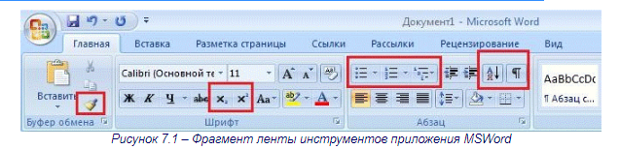В текстовом редакторе MS Word набран текст с ошибками:
Не пытаясь объять необъятное и разобрат
вся возможние случаи, опишем один пример –
обмен даными между приложениями
Какой вид должна иметь команда «Найти и заменить всё» для исправления всех ошибок?
- На рисунке 7.2 представлен фрагмент электронной таблицы.
- 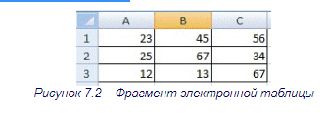По каким ячейкам построена диаграмма, представленная на рисунке 7.3? 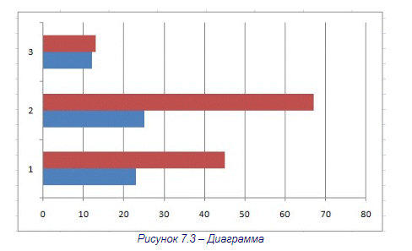
- Дан фрагмент электронной таблицы и лепестковая диаграмма (см. рисунок 7.4).
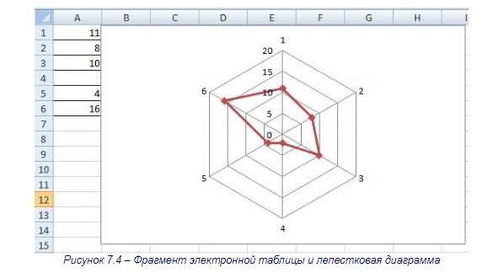Какое значение содержится в ячейке А4?
- На рисунке 7.5 представлен фрагмент электронной таблицы и лепестковая диаграмма.
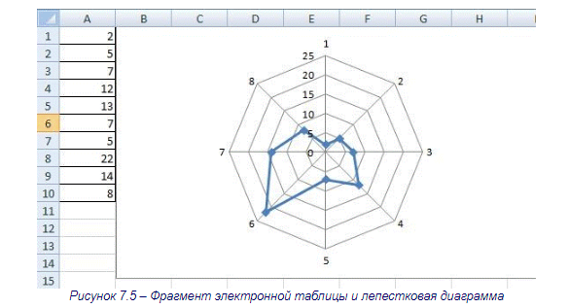Какая ячейка или какие ячейки не использовалась (–ись) при построении лепестковой диаграммы?
- На рисунке 7.6 представлена схема данных реляционной базы «Ателье». Построить каноническую модель реляционной базы «Ателье».
- 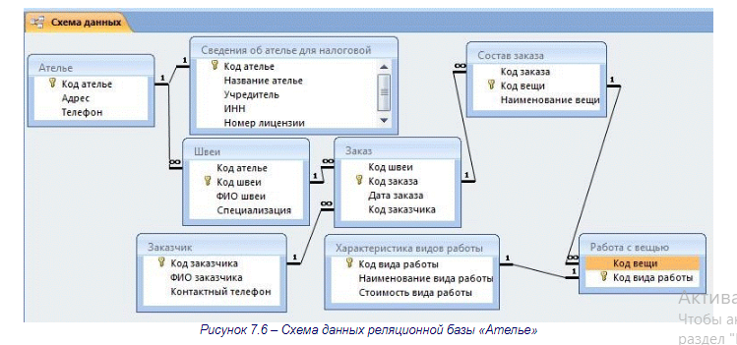На рисунке 7.7 представлена схема данных реляционной базы «Больница». Построить каноническую модель базы данных.
- 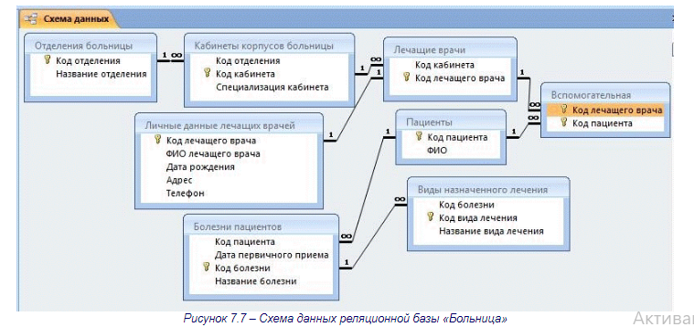На рисунке 7.8 представлена схема данных реляционной базы «ВУЗ». Построить каноническую модель базы данных.
- 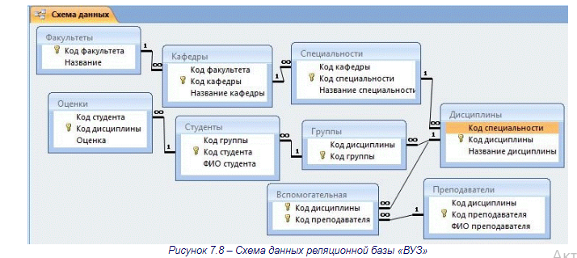На рисунке 7.9 представлена схема данных реляционной базы «Кондитерская». Построить каноническую модель базы данных.
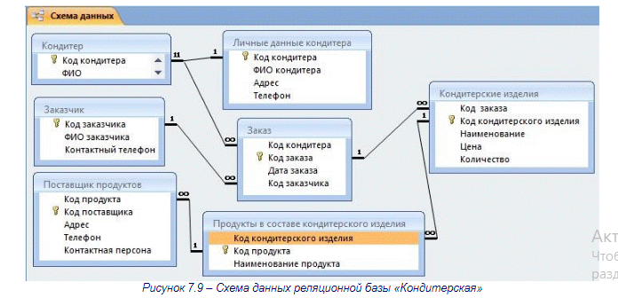
- С какими номерами на экране отразятся записи при фильтрации записей таблицы реляционной базы данных (см. рисунок 7.10)?
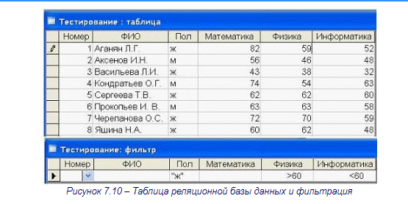Варианты ответов:
  - 5, 6, 7 и 8
  - 5, 7 и 8
  - 6, 7 и 8
  - 7 и 8
- Представлен слайд программы MSPowerPoint (см. рисунок 7.11).
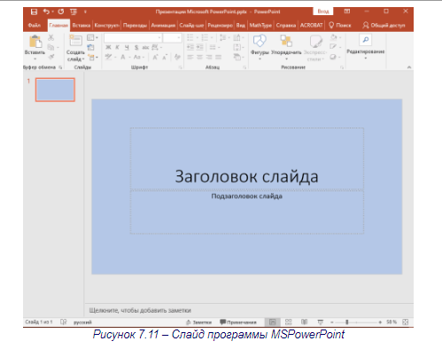Что отобразится на экране в режиме Показ слайдов:
  - слайд с надписью «Презентация1»;
  - пустой слайд с белым фоном;
  - слайд с надписью «Заголовок слайда»;
  - пустой слайд с голубым фоном?

4. Оформление отчета
Отчет должен содержать:
- Номер практической работы.
- Название практической работы.
- Цель практической работы.
- Номер варианта.
- Выполнение практической работы (решение задач).
- Вывод по работе.
Отчет выполняется на компьютере:
- шрифт TimesNewRoman;
- кегль (размер шрифта) 14;
- интервал – 1,5;
- рисунки и подрисуночные подписи по центру.

5. Выбор варианта
Вариант 1 – задачи 1, 6, 11, 16, 17, 18
Вариант 2 – задачи 2, 7, 12, 16, 17, 18
Вариант 3 – задачи 3, 8, 13, 16, 17, 18
Вариант 4 – задачи 4, 9, 14, 16, 17, 18
Вариант 5 – задачи 5, 10, 15, 16, 17, 18

6. Контрольные вопросы
- Укажите известные на сегодняшний день программные продукты.
- Что такое прикладное программное обеспечение?
- Какие методы решения задач были использованы?

ПР № 8. Алгоритмизация и программирование

1. Цель и задачи работы
Получение основных навыков работы с основными элементами

2. Теоретические сведения
Смотри конспект лекций.

3. Задание на работу
- Представлен фрагмент алгоритма.
B: = 18;
D: = 76:
Нц пока D > B
D: = D – B;
Кц
Какое значение примет переменная b после выполнения фрагмента алгоритма? Сколько раз выполнится цикл?
- Представлен фрагмент схемы программы.
  - Представлен фрагмент алгоритма.
B: = 18;
D: = 76:
Нц пока D > B
D: = D – B;
Кц
Какое значение примет переменная b после выполнения фрагмента алгоритма? Сколько раз выполнится цикл?
  - Представлен фрагмент схемы программы.
если B > 0
то A: = 5
иначе A: = –5
все
если A > 0
то A: = B • C
иначе A: = B – C
все
Требуется подобрать начальное значение переменной C так, чтобы при начальном значении переменной B = –1 результирующим значением стало A = 20.
  - Представлен фрагмент алгоритма.
a: = 4 b: = 32
нц
пока a + b < 54
a: = a + 2
b: = b + 3
кц
Cколько раз выполнится цикл?
  - На рисунке 8.1 представлен фрагмент блок–схемы алгоритма.
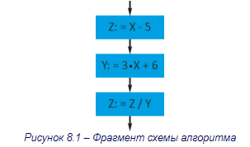При каком значении переменной X в процессе выполнения приведенного фрагмента алгоритма будет выдано сообщение об ошибке?
- На рисунке 8.2 представлена блок–схема алгоритма.
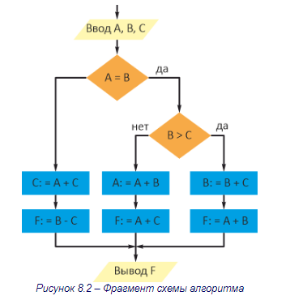Чему будетравно значение переменной F, если начальные значения переменных A, B и C равны:
  - 8, 8 и 2;
  - 5, 3, 0
  - 1, –1, 4
- Какое значение примет переменная K после выполнения фрагмента программы.
a: = 0; b: = –7; c: = 0; d: = –1; k: = 1
если a < 0 то k: = k + 1
все
если b < 0 то k: = k + 1
все
если c < 0 то k: = k + 1
все
если d < 0 то k: = k + 1
иначе k: = k + 2
все
- Определить значение переменной F после выполнения фрагмента программы.
a: = 0; b: = –1; c: = –3; f: = 1
если a = b
то
если b < с
то b: = b + c; f: = a + b – c
иначе a: = a + b; f: = a – b + c
все
иначе a: = c; f: = a + b + c
все
- Каким образом следует изменить алгоритм и схему работы программы, чтобы программа осуществляла выбор минимального значения из четырех заданных значений?
- Чему будет равно значение целочисленной переменной Х после выполнения фрагмента алгоритма, представленного на рисунке 8.3?
- 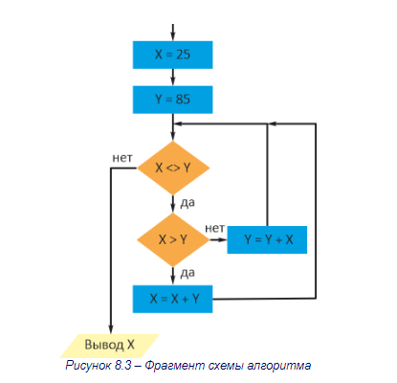Представлен фрагмент программы.
b: = 10; d: = 53
нц пока d > = b
d: = (d – b) • 2
кц
Сколько раз выполнится тело цикла при работе программы?
- В таблице 8.1 представлены программа и подпрограмма.
Таблица 8.1 – Программа и подпрограмма
Подпрограмма | Подпрограмма1 (целые X, Y, результат целое F)  Начало  X: = X + 2  Y: = Y + 3  F: = X – Y  конец
Основная  программа | Начало  целые A, B, C  A: = 2  B: = 5  C: = 0  Подпрограмма1(A, B, C)  Вывод (С)  конец
Чему будет равно значение переменной С в результате выполнения программы?
- Укажите, сколько раз выполнится цикл в представленном фрагменте программы:
a: = 3; b: = 7;
Пока (a / 2) ≤ (b / 3)
нц
a: = a + 2;
b: = b + 3;
кц
Варианты ответов:
  - 10
  - 100
  - 1000
  - бесконечное число раз.
- Дан фрагмент алгоритма
X: = 3
Y: = 8
K: = X > Y
F: = Y = X
D: = K and F
V: = НЕ D
Чему будет равно значение переменной D в результате его выполнения?
- На рисунке 8.4 представлена схема работы программы.
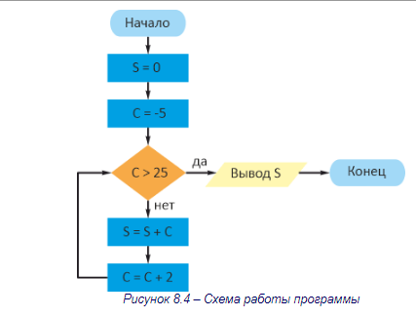Какое значение примет переменная S после выполнения представленного алгоритма?
- Задан одномерный массив X₁, X₂, .., X_{N}. Что определяет фрагмент схемы алгоритма, представленный на рисунке 8.5?
- 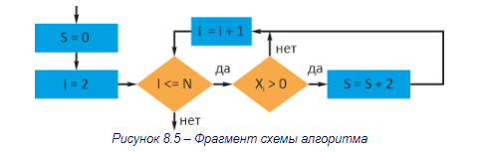Задан одномерный массив X₁, X₂, .., X_{N}. Что определяет фрагмент схемы алгоритма, представленный на рисунке 8.6?
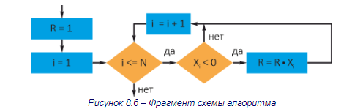если B > 0
то A: = 5
иначе A: = –5
все
если A > 0
то A: = B • C
иначе A: = B – C
все
Требуется подобрать начальное значение переменной C так, чтобы при начальном значении переменной B = –1 результирующим значением стало A = 20.
- Представлен фрагмент алгоритма.
a: = 4 b: = 32
нц
пока a + b < 54
a: = a + 2
b: = b + 3
кц
Cколько раз выполнится цикл?
- На рисунке 8.1 представлен фрагмент блок–схемы алгоритма.

Рисунок 8.1 – Фрагмент схемы алгоритма
При каком значении переменной X в процессе выполнения приведенного фрагмента алгоритма будет выдано сообщение об ошибке?
- На рисунке 8.2 представлена блок–схема алгоритма.
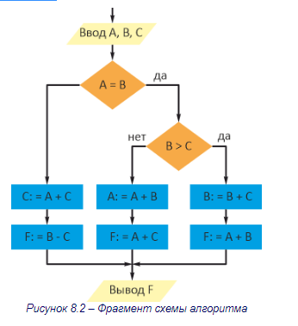Чему будетравно значение переменной F, если начальные значения переменных A, B и C равны:
  - 8, 8 и 2;
  - 5, 3, 0
  - 1, –1, 4
- Какое значение примет переменная K после выполнения фрагмента программы.
a: = 0; b: = –7; c: = 0; d: = –1; k: = 1
если a < 0 то k: = k + 1
все
если b < 0 то k: = k + 1
все
если c < 0 то k: = k + 1
все
если d < 0 то k: = k + 1
иначе k: = k + 2
все
- Определить значение переменной F после выполнения фрагмента программы.
a: = 0; b: = –1; c: = –3; f: = 1
если a = b
то
если b < с
то b: = b + c; f: = a + b – c
иначе a: = a + b; f: = a – b + c
все
иначе a: = c; f: = a + b + c
все
- Каким образом следует изменить алгоритм и схему работы программы, чтобы программа осуществляла выбор минимального значения из четырех заданных значений?
- Чему будет равно значение целочисленной переменной Х после выполнения фрагмента алгоритма, представленного на рисунке 8.3?
- 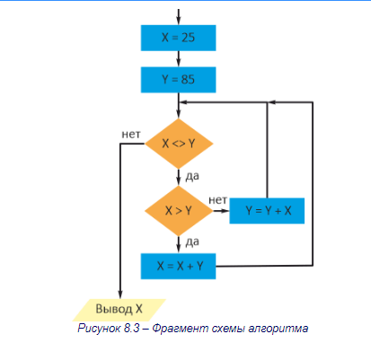Представлен фрагмент программы.
b: = 10; d: = 53
нц пока d > = b
d: = (d – b) • 2
кц
Сколько раз выполнится тело цикла при работе программы?
- В таблице 8.1 представлены программа и подпрограмма.
Таблица 8.1 – Программа и подпрограмма
Подпрограмма | Подпрограмма1 (целые X, Y, результат целое F)  Начало  X: = X + 2  Y: = Y + 3  F: = X – Y  конец
Основная  программа | Начало  целые A, B, C  A: = 2  B: = 5  C: = 0  Подпрограмма1(A, B, C)  Вывод (С)  конец
Чему будет равно значение переменной С в результате выполнения программы?
- Укажите, сколько раз выполнится цикл в представленном фрагменте программы:
a: = 3; b: = 7;
Пока (a / 2) ≤ (b / 3)
нц
a: = a + 2;
b: = b + 3;
кц
Варианты ответов:
  - 10
  - 100
  - 1000
  - бесконечное число раз.
- Дан фрагмент алгоритма
X: = 3
Y: = 8
K: = X > Y
F: = Y = X
D: = K and F
V: = НЕ D
Чему будет равно значение переменной D в результате его выполнения?
- На рисунке 8.4 представлена схема работы программы.
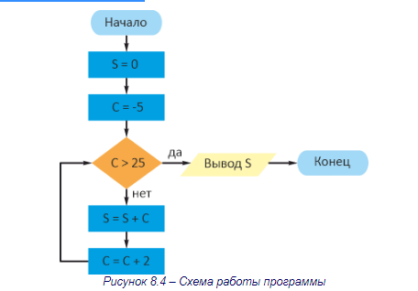Какое значение примет переменная S после выполнения представленного алгоритма?
- Задан одномерный массив X₁, X₂, .., X_{N}. Что определяет фрагмент схемы алгоритма, представленный на рисунке 8.5?
- 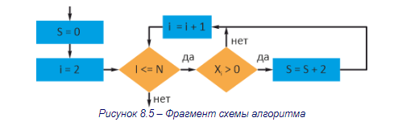Задан одномерный массив X₁, X₂, .., X_{N}. Что определяет фрагмент схемы алгоритма, представленный на рисунке 8.6?
- 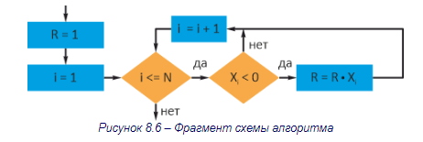Задан одномерный массив X₁, X₂, .., X_{N}. Что определяет фрагмент схемы алгоритма, представленный на рисунке 8.7?
- 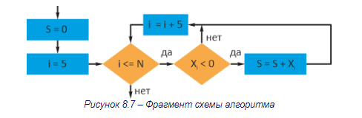Заданы циклы:
  - нц
для i от 2 до n
A[i]: = i • i
кц
  - нц
для i от 1 до n
A[i]: = i • 2
кц
  - нц
для i от 1 до n
A[i]: = i • 2 – 2
кц
  - нц
для i от 1 до n
A[i]: = i • 2 + 2
кц
Определить, каким циклом составляется следующие последовательности из n = 8 элементов:
  - [0, 2, 4, 6, 8, 10, 12, 14];
  - [4, 9, 16, 25, 36, 79, 64, 81, 100];
  - [2, 4, 6, 8, 10, 12, 14, 16].
- Чему будет равно значение переменной d после выполнения фрагмента алгоритма, если операция mod(x,y) – получение остатка целочисленного деления x на y?
K: = 33; 64; 100
Выбор
При mob(k, 12) = 7; d: = k;
При mob(k, 12) < 5; d: = 2;
При mob(k, 12) > 9; d: = 3;
Иначе d: = 1;
Все
- Парикмахер делает стрижку за 45 минут. За время его работы пришли 7 человек с интервалами 12 минут. Укажите максимальное количество человек в очереди к парикмахеру.

4. Оформление отчета
Отчет должен содержать:
- Номер практической работы.
- Название практической работы.
- Цель практической работы.
- Номер варианта.
- Выполнение практической работы (решение задач).
- Вывод по работе.
Отчет выполняется на компьютере:
- шрифт TimesNewRoman;
- кегль (размер шрифта) 14;
- интервал – 1,5;
- рисунки и подрисуночные подписи по центру.

5. Выбор варианта
Вариант 1 – задачи 1, 6, 11, 16
Вариант 2 – задачи 2, 7, 12, 17
Вариант 3 – задачи 3, 8, 13, 18
Вариант 4 – задачи 4, 9, 14, 19
Вариант 5 – задачи 5, 10, 15, 20

6. Контрольные вопросы
- Укажите подходы к созданию программ.
- Что такое алгоритм?
- Какие методы решения задач были использованы?

